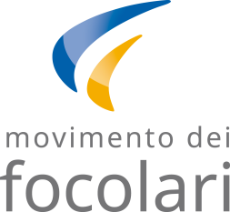
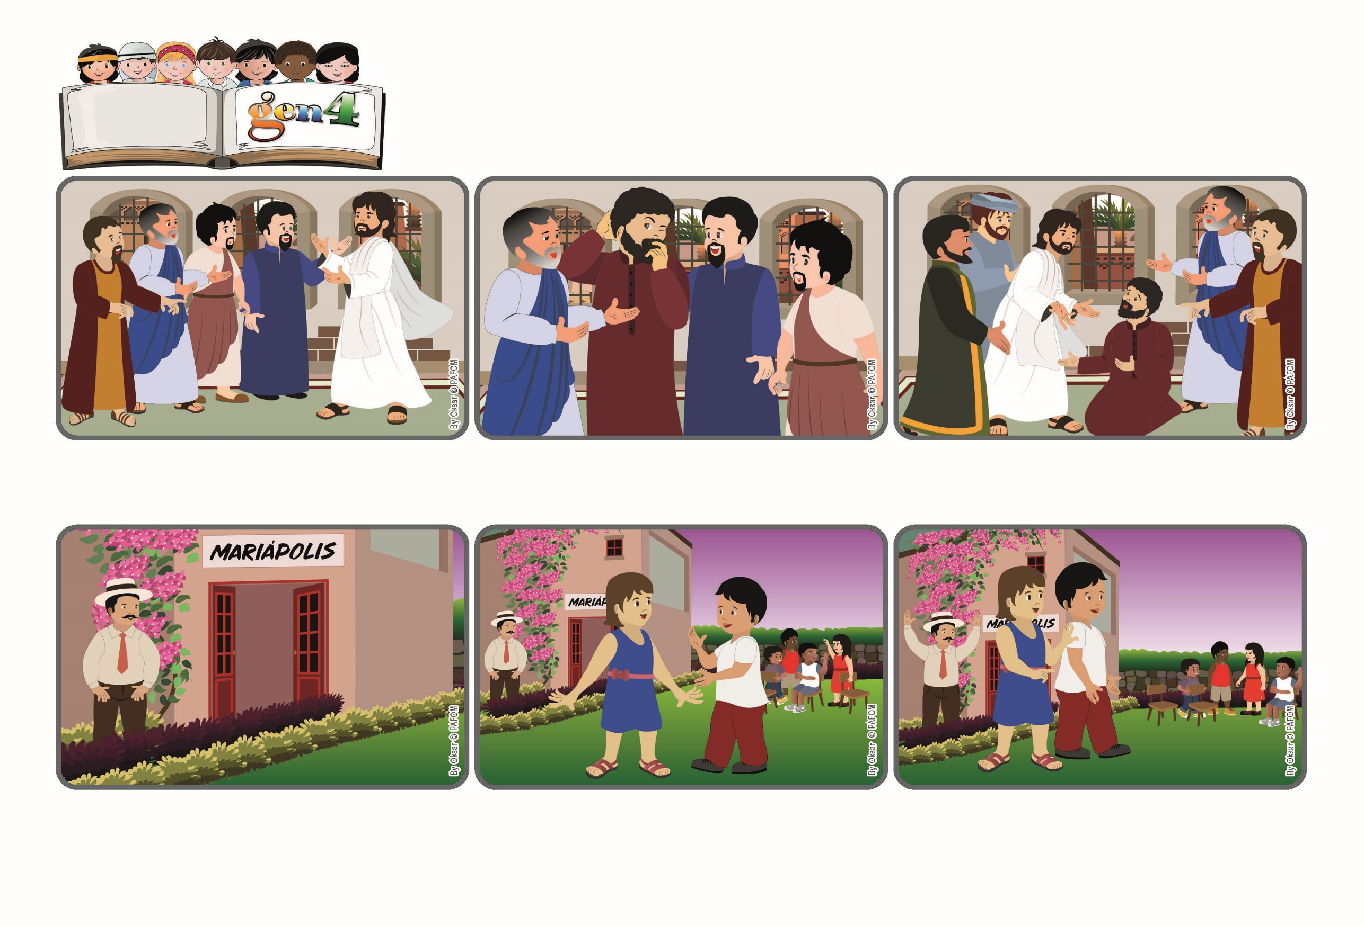
生活聖言
｢宗徒們以大德能，作證主耶穌的復活，在眾人前大受愛戴。｣（宗4:33）
讓我們把耶穌復活的喜樂帶給每個人

(摘自2024年4月7日復活期第二個主日禮儀讀經內容)

有很多人參與了在哥倫比亞舉辦的瑪利亞之城。無論是成人還是兒童，都願意遵循愛的法則。然而，一位第一次來的先生不願意進入禮堂跟大家一起，而是在花園裡閒逛。
有很多第四代小新青在那裡玩耍。其中一個小女孩忽然生氣的走開。其他的小新青停下來，面面相覷。然後，一個小新青跑過來對她說：「對不起！ 你能原諒我嗎？」
這小女孩看著他，對他微笑。然後很高興的跟他回去並跟其他的小新青一起玩。站在樹籬後面觀察的先生驚呆了！現在他「真正看見」了互愛這一幕！第四代新青見證了這一點！
對於當時不在場的宗徒之一的多默來說，情況也是如此。他說：「我不相信，除非我親眼看見，並用我的指頭，探入祂的釘孔裡。」
幾天後，耶穌回來且充滿了愛意的對多默說：「看哪! 把你的指頭伸到我的傷口裡。」多默高興的喊道：「我主，我的天主！」是的，耶穌確實復活了！ 讓我們將祂的喜樂帶給大家！
耶穌復活了，這事何等的喜樂！有些婦女和門徒確實看見了祂，並高興的跟他們所遇到的每個人說了。但對於那些沒有親眼看見祂的人，真的很難相信耶穌真的復活了！

